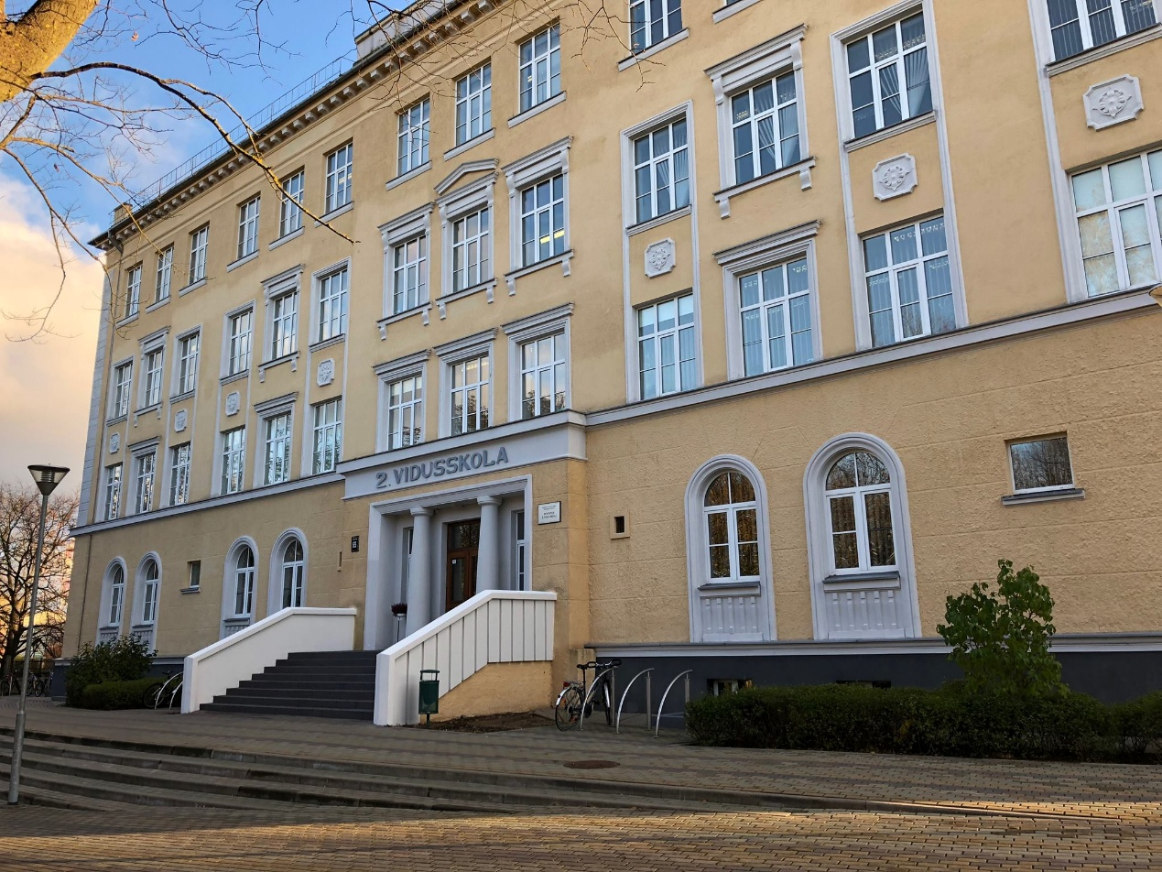
Ventspils 2. vidusskola – drošs pamats nākotnei un izaugsmei
Aicinām izvēlēties Ventspils 2. vidusskolu – mūsdienīgu, atvērtu un uz attīstību vērstu skolu, kur kvalitatīva izglītība apvienojas ar individuālu pieeju un inovatīvām mācību metodēm.
Mēs esam multikulturāla skola ar cieņpilnu un iekļaujošu vidi, kur katrs skolēns jūtas piederīgs, novērtēts un atbalstīts. Mūsu mērķis – nodrošināt stabilu akadēmisko pamatu un vienlaikus attīstīt radošumu, kritisko domāšanu un uzņēmību. Skolas izvēle ir nozīmīgs solis, un tāpēc mēs vēlamies dalīties ar dažām mūsu skolas stiprajām pusēm, kas palīdzēs jums pieņemt šo lēmumu.

Ko piedāvā Ventspils 2. vidusskola?
Kvalitatīva un mūsdienīga izglītība
Mācību process balstīts uz valsts izglītības standartu, papildinot ar mūsdienīgām tehnoloģijām, digitāliem risinājumiem un starpdisciplināru pieeju.
STEM fakultatīvi un padziļināta interese par dabaszinātnēm
Piedāvājam fakultatīvās nodarbības STEM jomā
(dabaszinātne, tehnoloģijas, inženierzinātnes, matemātika), “Mazais izcilnieks”, "Tehnoloģiju piedzīvojumi", “Digitālais dizains”, “STEM un algoritmi” veicinot skolēnu interesi par pētniecību, eksperimentiem, problēmu risināšanu un inovācijām. Attīstām analītisko domāšanu un prasmes, kas nepieciešamas nākotnes profesijās.
Individuāls atbalsts katram skolēnam
Personalizēts mācību process, pedagogu palīgi, logopēds, psihologs un sociālais pedagogs nodrošina atbalstu skolēna akadēmiskajā un emocionālajā izaugsmē. Pieejama pagarinātās dienas grupa.
Plašas interešu izglītības iespējas
Teātra pulciņi (latviešu, angļu valodā), ansamblis, koris, vizuālās mākslas pulciņš, valodu fakultatīvi (spāņu, fraņču, latviešu), kā arī iespēja attīstīt uzņēmējdarbības prasmes vecākajās klasēs. Veidojam vidi, kur talanti tiek atklāti un attīstīti.
Profesionāla un motivēta pedagogu komanda
Mūsu skolotāji ir kompetenti, radoši un atvērti jaunām idejām. Viņi ne tikai māca, bet iedvesmo.
Ventspils 2. vidusskola ir vieta, kur zināšanas satiekas ar vērtībām, tehnoloģijas – ar radošumu, bet tradīcijas – ar inovācijām.
Izvēlieties skolu, kas palīdz jūsu bērnam droši spert soli nākotnē!
Pievienojieties mums un kopā mēs radīsim labāko startu jūsu bērna izglītības ceļā!
Tikšanās ar topošo pirmklasnieku vecākiem un bērniem notiks 20.03.2026. plkst. 15.00.
Mēs ar prieku atbildēsim uz visiem jūsu jautājumiem un palīdzēsim pieņemt pareizo lēmumu!

